UNIVERZITA PALACKÉHO V OLOMOUCI
PEDAGOGICKÁ FAKULTA
Ústav pedagogiky a sociální studií



Bakalářská práce
Beáta Kramárová

Pracovní motivace zaměstnanců veřejné správY

Olomouc 2019 Vedoucí práce: JUDr. Zdenka Nováková, Ph.D.

Čestné prohlášení
Prohlašuji, že jsem bakalářskou práci na téma „Pracovní motivace zaměstnanců veřejné
správy“ vypracovala samostatně a uvedla v ní všechny použité literární a odborné zdroje uvedené v seznamu literatury.

V Olomouci dne 17. 4. 2019
……………………………….
Beáta Kramárová

Poděkování
Děkuji JUDr. Zdence Novákové, Ph.D. za čas, který mi věnovala při konzultacích, cenné rady a pomoc, kterou mi poskytla při zpracování bakalářské práce.
ANOTACE
Jméno a příjmení: | Beáta Kramárová
Katedra: | Pedagogiky a sociálních studií
Vedoucí práce: | JUDr. Zdenka Nováková, Ph. D
Rok obhajoby: | 2019

Název práce: | Pracovní motivace zaměstnanců ve veřejné správě
Název v angličtině: | Work motivation of employees in public administration
Anotace práce: | Bakalářská práce se zabývá pracovní motivací zaměstnanců veřejné správy. Cílem práce je zjistit, zda zaměstnanecké výhody mají vliv na lepší pracovní výkon.  Teoretická část popisuje pojem motivace a ostatní pojmy spojené s motivací. Dále charakterizuje veřejnou správu a její zaměstnance.  Praktická část zahrnuje výzkumné šetření, které je zaměřeno na vliv zaměstnaneckých výhod pro lepší pracovní výkon zaměstnanců veřejné správy.
Klíčová slova: | Motivace, pracovní motivace, zdroje a faktory motivace, motivační teorie, veřejná správa, zaměstnanec veřejné správy
Anotace v angličtině: | This thesis deals with work motivation of employees in public administration. The target of this thesis is to find out, how big of an influence employee´s benefits are for better work performance.  Theoretical part describes the concept of motivation and the other concepts which are connected with motivation. The next chapters are devoted to the characteristics of public administration and their employees.  Practical part contains research which deals with the influence of employee´s benefits towards better work performance.
Klíčová slova v angličtině: | Motivation, work motivation, motivational resources and factors, theory of motivation, public administration, employee of public administration
Přílohy vázané v práci: | 1
Rozsah práce: | 55
Jazyk práce: | Čeština

Obsah
Úvod 8
1 Motivace 10
1.1 Definice motivace 10
1.2 Definice stimulace 11
1.3 Formy motivace 12
1.4 Zdroje motivace 12
1.5 Pracovní motivace 14
1.6 Motivační teorie 16
1.6.1 Maslowova teorie potřeb 16
1.6.2 Herzbergova dvoufaktorová teorie 17
1.6.3 Vroomova teorie očekávání 18
2 VEŘEJNÁ SPRÁVA 20
2.1 Funkce a fungování veřejné správy 20
2.2 Státní správa 21
2.2.1 Členění státní správy 21
2.2.2 Ústřední orgány státní správy 21
2.3 Samospráva 23
2.3.1 Územní samospráva 23
2.3.2 Zájmová samospráva 24
3 Zaměstnanec veřejné správy 26
3.1 Postavení zaměstnanců ve veřejné správě 26
3.2 Veřejná služba 27
4 PRAKTICKÁ ČÁST 28
4.1 Cíl výzkumu 28
4.2 Výzkumná otázka 28
4.3 Metodika výzkumu 28
4.4 Výzkumný soubor 29
4.4.1 Harmonogram výzkumu 29
4.4.2 Realizace kvantitativního výzkumu 29
5 Vyhodnocení výzkumu 31
5.1 Sociodemografické údaje respondentů 31
5.2 Výsledky výzkumného šetření 34
6 závěry z výzkumu 40
6.1 Výzkumná otázka č. 1 40
6.2 Výzkumná otázka č. 2 41
6.3 Výzkumná otázka č. 3 42
6.4 Hlavní výzkumný cíl 43
Závěr 44
Seznam zkratek 45
Seznam použité literatury 46
Internetové zdroje 48
Legislativa 49
SeznAM OBRÁZKŮ 50
Seznam Grafů 51
SEZNAM TABULEK 52
Seznam příloh 53
Příloha č. 1: dotazník 54

Úvod
V dnešní době je představou každého zaměstnavatele zaměstnávat pouze produktivní a kvalitní zaměstnance. Ovšem, aby tomu tak bylo, musí zaměstnavatelé především myslet na to, co je potřeba svým zaměstnancům nabídnout, jak nejlépe je odměnit a hledat další způsoby, jak zaměstnance zaujmout, aby stále odváděli kvalitní práci a v zaměstnání i nadále setrvali. Z tohoto hlediska je velmi důležitá motivace. Motivovaný zaměstnanec považuje svoji práci za užitečnou a cítí se nepostradatelným. Pokud však budeme mít nemotivované zaměstnance, je zcela zřejmé, že svou práci nebudou vykonávat na stoprocentní úrovni a jistě nebudou vytvářet příznivé pracovní prostředí. Oblíbenou formu motivace zaměstnanců nejčastěji tvoří zaměstnanecké výhody.
Ve veřejné správě plní zaměstnanci důležitou roli, jelikož reprezentují a vytváří jméno svého úřadu v očích široké veřejnosti. Motivace je zde tedy nedílnou součástí pracovního života. Správně motivovaní zaměstnanci jsou obrovským přínosem pro úřad, ve kterém pracují, jelikož svou funkci vykonávají s nasazením a pro ostatní zaměstnance mohou být tím nejlepším příkladem.
Rozhodující okolností pro výběr tématu bakalářské práce „Pracovní motivace zaměstnanců ve veřejné správě“ se staly absolvované praxe ve druhém a třetím ročníku. Díky praxím jsem měla možnost vyzkoušet si práci a blíže nahlédnout do prostředí zaměstnanců veřejné správy. V oblasti formování pracovních výkonů zaměstnanců hraje podstatnou roli právě správná motivace. Z tohoto důvodu je velice důležité rozumět tomu, co představuje samotný pojem motivace, pracovní motivace, znát zdroje a formy motivace a v neposlední řadě být obeznámen s jednotlivými motivačními teoriemi, o kterých bakalářská práce také pojednává.
Cílem bakalářské práce je zjistit, zda zaměstnanecké výhody mají vliv na lepší pracovní výkon zaměstnanců veřejné správy.
Bakalářská práce je rozdělena na dvě části, teoretickou a praktickou. Cílem teoretické části je přiblížit základní pojmy, které s motivací zaměstnanců ve veřejné správě souvisí. První kapitola definuje samotný pojem motivace, vysvětluje rozdíl mezi stimulací a motivací, popisuje zdroje a formy motivace. Dále se snaží charakterizovat pracovní motivaci a přiblížit jednotlivé teorie motivace.
Druhá kapitola nastiňuje veřejnou správu, jaké jsou její funkce a fungování. Popisuje státní správu, její členění a ústřední orgány. Následně popisuje samosprávu a charakterizuje zájmovou a územní samosprávu.
Třetí kapitola přibližuje zaměstnance veřejné správy. Specifikuje jejich postavení a veřejnou službu.
Na teoretickou část navazuje část praktická, kde jsme vydefinovali cíl výzkumu a tři dílčí výzkumné otázky. Dále jsme popsali metodiku výzkumu a zvolený výzkumný soubor, ve kterém uvádíme harmonogram a realizaci kvantitativního výzkumu. Následně jsme se seznámili s celkovým vyhodnocením výzkumu, které je pro větší přehlednost zobrazeno prostřednictvím grafů. Praktická část je ukončena závěrem, ve kterém nalezneme odpovědi na výzkumné otázky a shrnutí závěrů, které vyplývají z dotazníkového šetření.

Motivace
Člověk je spokojený jen tehdy, když své vlastní pohnutky, potřeby, zájmy a motivy může uspokojovat i v pracovní oblasti. Kromě toho potřeby a motivy se mohou podle situace, věku apod. měnit. Převážná část lidí již nepracuje pouze proto, „aby vydělala peníze“, naopak také chtějí mít z vykonané práce jisté potěšení a pocit, že dělají něco užitečného. Působit na pracovišti, kde vládnou dobré mezilidské vztahy, být pověřováni úkoly, které odpovídají jejich schopnostem, ve své činnosti se „seberealizovat“ atd. (Deiblová, 2005).

Definice motivace
Slovo motivace má latinský původ a vzniklo od slova motiv, které je odvozeno od latinského slova movere nebo-li hýbat, pohybovat. Zjednodušeně je to něco, co nás uvede do pohybu. Motivace naznačuje, že něco v nás pracuje a pohání dopředu (Adair, 2004).
Deiblová definuje motivaci jakožto „všeobecné a obsáhlé označení pro všechny proměnné, které lze bezprostředně odvodit z vnějších podnětů, které ovlivňují, příp. kontrolují chování ohledně intenzity a směru“. Motivované chování se vyznačuje třemi základními vlastnostmi: je energizující, má selektivní roli a je to cílově zaměřené úsilí. Jedná se tedy o „širší pojem“, který obsahuje všechny ty podmínky, které „oživují aktivitu“ (Deiblová, 2005, s. 54).
Nakonečný charakterizuje motivaci jako „proces vzniku a setrvání určité aktivity“. Vztahuje se k vysvětlování příčin chování. Pojem označuje psychologické faktory predisponující lidské individuum k uskutečnění určitých akcí nebo k zaměření na určité cíle. Nakonečný rovněž rozlišuje pojem motiv a motivace: motiv poukazuje na něco specifičtějšího. Jedná se o příčinu viděnou zevnitř, vlastní příčinu chování, v němž je vyjádřen její účel (Nakonečný, 1973, s. 105 – 106).
Podle Horčicové a Polednové je motivace „aktivizační proces v určitém programu činnosti lidí“. Dává vznik činnosti, zabezpečuje pokračování činnosti a dává i činnosti určitý směr. „Motivací člověka rozumíme tedy soubor činitelů představujících vnitřní hnací síly jeho činnosti, které usměrňují jeho jednání a prožívání“ (Horčicová, Polednová, 1987, s. 14).
Armstrong pojem motivace definuje jako „cílově orientované chování“. Varuje však, že se nejedná pouze o usměrňování jiných lidí. Vedle motivace druhých lidí totiž funguje i „sebe-motivování“, kdy si každý člověk stanovuje vlastní cíle, ke kterým směřuje. Některým jedincům stačí sebe-motivace, většina lidí ale potřebuje ještě motivaci vnější (Armstrong, 2007, s. 220).

Definice stimulace
Vedle samotné definice pojmu motivace je nezbytné vysvětlit také rozdíl mezi stimulací a motivací. Stimulace a motivace totiž není totéž, ačkoliv jsou tyhle pojmy brány za stejné. Liší v tom, jestli jde o podněty vnější nebo o podněty vnitřní. Stimuly můžeme označit jako vnější podněty a motivy naopak jako vnitřní pohnutky jedince. Pokud ochotu člověka k nějakému jednání vyvolá vnější podnět (stimul), mluvíme o stimulaci. A naopak, pokud k tomu povedou vnitřní pohnutky (motivy), jedná se o motivaci. Stimuly i motivy mohou působit navzájem (Plamínek, 2010).
Samotný pojem stimul je odvozen z latinského slova stimulus a znamená pobídnutí či bodec (bodec je hůl zakončená ocelí, kterou se poháněla zvířata a nutila je jít proti jejich vůli). Stimul je tedy podnět působí z vnějšku, ovlivňující naše jednání, vyvolávající změny v motivaci. Motivujeme-li druhé, používáme k tomu tak vědomě či nevědomě pozitivní či negativní stimuly (Adair, 2004).
Stimuly lze dělit na:
- impulsy (vnitřní podněty),
- incentivy (vnější podněty).
Na rozdíl od motivace, která směřuje k vnitřním pohnutkám, incentivy směřují k pobídkám. Chápeme je tedy jako motivace převedené na určité techniky (Nakonečný, 1992, s. 112). Jejich působnost je závislá na úrovni motivace. Znamená to, že budou působit nejefektivněji tam, kde má pracovník menší zájem o práci a jeho práce je jednodušší. Naopak tam, kde roste jeho zájem o práci, která je složitější, komplexnější, tam vliv incentivů upadá. Důvodem pro to je právě silná vnitřní motivace pracovníka.

Formy motivace
Pro pochopení pracovní motivace rozděluje Deiblová následující formy motivace:
- vědomá a nevědomá – lidé často neznají své skutečné motivy, a vždy je tomu tehdy, když jsou „sociálně nežádoucí“ a/nebo „trapné“ atd., za těchto okolností se snažíme „skutečné motivy“ zastřít nebo racionalizovat.
V pracovní oblasti dochází často k racionalizaci „nevěcných“ motivů, neboť člověk nechce např. platit ani za „prestižního“, ani za „posedlého mocí“.
- primární (vrozené) a sekundární (získané) – všechny motivy a potřeby vystupující v souvislosti s pracovní motivací jsou považovány za „naučené“ stanovisko, kterému je třeba dát přednost před analytickým stanoviskem z vědeckých, ale i pragmatických důvodů.
Zde snadno porozumíme „kulturní podmíněnosti“ hodnotových postojů: v některých jsou vysoce ceněny pohodové chvíle a pracovní vlažnost je přinejmenším tolerována.
- vnitřní a vnější – zevně motivovaní jsou např. závislí na chvále nadřízeného, na uznání kolegů, na úspěšné kariéře, na zvyšování platu atd., vnitřně motivovaným jde – krátce řečeno – o práci samu (člověk dělá nějakou věc pro ni samu).
V souvislosti s pracovní motivací je vnitřní motivace ceněna výše než vnější, má být „účinnější a stabilnější formou“ motivace (Deiblová, 2005, s. 55).

Zdroje motivace
Motivace je tvořena pěti základními zdroji, které tvoří motivační profil každého člověka. Jedná se o tyto vnitřní hybné síly:
- Potřeby,
- Návyky,
- Zájmy,
- Hodnoty a hodnotová orientace,
- Ideály.
Potřeby chápeme jako prožívaný nedostatek něčeho, co je pro daného jedince podstatné. Tento nedostatek nemusí být vždy zcela uvědomovaný, ale je vždy pociťován jako nepříjemné vnitřní napětí. Potřeba je pak pocitem člověka, že je nezbytně nutné něco udělat kvůli pociťovanému napětí. V biologickém smyslu potřebu chápeme jako „stav nedostatku organizmu, který při delším trvání může vést k poškození či smrti jednotlivce“ (Deiblová, 2005, s. 39).
Bedrnová, Nový a kol. charakterizují potřebu: „jako člověkem prožívaný, ne vždy zcela uvědomovaný nedostatek něčeho, pro daného jedince subjektivně významného (důležitého, potřebného)“ (Bedrnová, Nový a kol., 1998, s. 224).
Beroušek vyjadřuje pojem potřeby následovně: “Potřeba je latentně motivující – energizující a cíleně zaměřující činnost subjektu, musí však být takto v psychice identifikována a aktualizována.“ Z tohoto důvodu činnost člověka směřuje k odstranění příslušného nedostatku příp. nadbytku činností, která je zaměřená na konkrétní cíl (Beroušek, 2007, s. 156).
Návyk je možné charakterizovat jako opakující se a stabilní způsob jednání lidí v určité situaci. Mohou být výsledkem jak výchovy, tak sebevýchovy.
Zájem je trvalejší zaměření člověka na určitý okruh předmětů nebo jevů. Vyvíjí se postupně jako specifický soubor motivů, který se u člověka objevuje v životě častěji a opakovaně. O tom, jaký člověk bude mít zájem, často rozhoduje jeho pohlaví, věk, sociální status a také výchova. Významnou roli zde hrají i vzory rodičů v období dětství.
Hodnoty a hodnotová orientace patří mezi důležité zdroje motivace. Hodnoty, které člověk přijímá, jsou výsledkem společenského působení. Ukazují, čeho si vážíme, co je pro nás důležité a následně ovlivňují naše jednání a chování. Každý člověk si během života vytváří svůj vlastní hodnotový systém, který je pro většinu jedinců velice důležitý, jelikož ovlivňuje konkrétní jednání v různých situacích. Hodnotová orientace tedy ovlivňuje přístup jedince k okolnímu světu a také k sobě samému.
Ideály jsou představy něčeho subjektivně žádoucího a pozitivně hodnoceného, co člověk v průběhu svého života získává zejména od lidí, které považuje za svůj vzor, a se kterými se identifikuje (Deiblová, 2005).

Pracovní motivace
Pracovní motivace je popisována jako psychologický proces, který dodává energii a udržuje směr spojovaný s prací, úkolem, určitou rolí. Pinder pracovní motivaci charakterizuje jako: „soubor energetických sil, které pochází jak z bytí jedince, tak i mimo něj“ (Pinder, 2008, s. 11). Tyto síly se podílejí na pracovním chování a určují jeho formu, směr, intenzitu a trvání. Pracovní motivace je hlavním a základním kamenem, jak úspěšně vést zaměstnance. Bez motivačních faktorů si, už ani nelze jakékoliv vedení představit. Na pracovní motivaci zaměstnanců velmi záleží. Zvyšuje efektivitu, kreativitu, produktivitu práce a také pracovní výkon a pracovní výkonnost. Pracovní motivace je přínosem, jak pro prosperujícího zaměstnance nebo pracovní skupinu, která vykonává svou práci, tak i pro toho, kdo zaměstnance nebo pracovní skupinu vede (Berka, Kvasničková, 2010).
Klíčovým pojmem pro pracovní motivaci je „motiv“ a „potřeba“. Jedná se o nezbytné úkony, které nazýváme fyziologickými potřebami (např. žízeň, hlad, teplo a chlad, spánek atd.) Na druhou stranu motiv zahrnuje spíše jen popud, motivace zahrnuje popudy a zároveň činnost směřující k uspokojení potřeby. Berka s Kvasničkovou rozdělují potřeby na:
- Vnitřní (přímé nebo také intrinsické) – jedná se o motivy, které souvisejí s prací samotnou, práce je sama o sobě zdrojem uspokojení, například:
- Potřeba práce, činnosti jako takové,
- Potřeba kontaktu s ostatními lidmi,
- Potřeba výkonu
- Potřeba touha po moci,
- Potřeba vlastního rozhodování,
- Potřeba smyslu života a seberealizace
- Vnější (nepřímé nebo také extrinsické) – práce je prostředkem k uspokojování jiných potřeb, například:
- Potřeba peněz, mzdy,
- Potřeba jistoty,
- Potřeba sebepotvrzení,
- Potřeba uplatnění se,
- Potřeba sociálních kontaktů
Všechny činnosti, které za svůj život vykonáme, jsou vyvolány kombinací obou typů motivů (např. děláme práci, která nás baví, a dostáváme za ni zaplaceno). Na druhou stranu děláme-li práci, která nás nebaví a nesplňuje naše představy, je zapotřebí dodat z vnějšku patřičné „podněty, stimuly“. A to je právě celou podstatou motivování zaměstnanců. Mezi podněty a stimuly řadíme například:
- Peněžní odměna (mzda, plat, bonus atd.),
- Pracovní hodnocení (spočívá v ocenění výkonu a osobnosti),
- Pracovní podmínky a režim práce (příznivé podmínky vytvářejí pracovní pohodu naopak nepříznivé jsou zdrojem nespokojenosti),
- Hodnocení skupinou (uznání, respekt),
- Porovnání pracovního výkonu s výkonem jiných zaměstnanců (sebehodnocení, sebeocenění)
- Možnost samostatné práce a podíl na rozhodování,
- Úroveň sociálních výhod
Podněty a stimuly mohou mít nejen pozitivní, ale také negativní podobu (Kvasničková, Berka, 2010, s. 5 - 8).
Pracovní motivace má obvykle instrumentální charakter, je spojena s určitým očekáváním a je prostředkem dosahování určitých hodnot, odměn. Centrálně motivujícími proměnnými jsou pak v tomto smyslu potřeby jedince a uspokojení, které je jim komplementární. Každá práce je určována jak společenskou formou, v níž se nachází, tak také konkrétně vyžadovaným pracovním jednáním. U pracovní motivace se ještě ptáme, co má být motivováno, jaký druh a jaký rozsah činnosti. To, co má být motivováno, se pak vyjadřuje různými koncepty, jako např. pracovní jednání, pracovní morálka, pracovní spokojenost atd. (Nakonečný, 1992).

Motivační teorie
Otázkami motivace zaměstnanců a pracovních skupin se zabývají teoretikové a psychologové již od druhé poloviny 19. století. Mezi množstvím motivačních teorií se zaměřím na jedny z nejdůležitějších.

Maslowova teorie potřeb
Autorem této teorie se stal Abraham Maslow, který se snaží identifikovat lidské potřeby a určit, co člověka k práci motivuje. Základem je představa, že „člověk není motivován vnějšími podněty, jako je odměna nebo trest, ale vnitřním programem potřeb“. (Adair, 2004, s. 29) Potřeby lidí jsou uspokojovány progresivně. Jinými slovy, „lidé si stanovují své další cíle jedině tehdy, jestliže jsou jejich základní potřeby uspokojeny“. (Forsyth, 2000, s. 15) Americký psycholog sestavil hierarchii lidských potřeb, kterou uspořádal do pěti skupin. Potřeby jsou seřazeny od základních až po nejvyšší. Podle A. Maslowa se vyšší potřeba projeví tehdy, jakmile má jedinec uspokojené potřeby nižší.
Hierarchie začíná fyziologickými potřebami, kam řadíme potřeby typu pít, jíst, dýchat nebo vyměšovat. V kontextu práce je fyziologickou potřebou například odměna, kterou zaměstnanec dostává za svou vykonanou práci. Jsou to potřeby základní a na maslowovské hierarchii jsou nejníže, protože se při neuspokojování dokáží prosadit vůči potřebám výše položeným. Maslow to vyjadřuje slovy, že „je-li člověk hladový, potom jeho všechny schopnosti jsou ve službách uspokojení hladu“ (Plamínek, 2010, s. 74).
Jakmile jsou fyziologické potřeby uspokojeny, člověk začíná uspokojovat potřebu bezpečí a jistoty, které pomáhají zajišťovat prostředky ochrany a bezpečnosti, jistotu pracovního místa a zdraví při práci. Tuto potřebu řadíme do druhého patra hierarchie potřeb.
Když je uspokojena i tato potřeba, dostáváme se k potřebě náležení a lásky neboli k sociálním potřebám. V pracovní oblasti to představuje potřebu začlenit se do nějak definované skupiny a vybudovat si v ní pozici. Může jít ale i o rodinu, národ nebo o libovolnou jinak definovanou skupinu osob.
Výše pak v hierarchii nacházíme potřebu úcty. Obsahuje respekt, sebeocenění a uznání osoby ze strany ostatních. Podle A. Maslowa je uspokojována ze dvou odlišných zdrojů a to sebeúctou a úctou jiných. U této potřeby je dobré počítat s tím, že často nabývá podoby potřeby výlučnosti.
Na vrcholu pyramidy se nachází nejdiskutabilnější kousek maslowovské sbírky a to je sebeaktualizace. Tuto potřebu pracovník uspokojuje, pokud má podnětné zaměstnání, které ho naplňuje, těší a pokud je to práce, ve které může uplatnit své schopnosti. „Seberealizovaný pracovník je zpravidla inovativní, otevřený novým příležitostem a zkušenostem“ (Provazník, Komárková, 2004, s. 53). Tato potřeba je uspokojována možností vzdělání a rozvoje, který není bezprostředně vázán na pracovní činnost. Maslow předpokládá, že síla osobnostního rozvoje nepřichází zvenčí, ale je umístěna uvnitř člověka. Proslulé je jeho tvrzení „čím člověk může být, tím také musí být“ (Plamínek, 2010, s. 75).
Obrázek č. 1: Maslowova pyramida potřeb
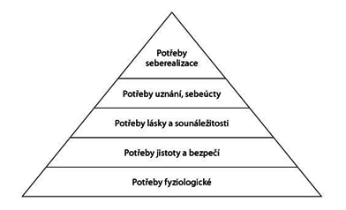
Zdroj: https://www.stremev.cz/naplneni-psychickych-potreb/

Herzbergova dvoufaktorová teorie
Herzbergova teorie, též známá jako teorie motivátorů a hygienických faktorů, je jednou z nejpopulárnějších teorií, která je postavena na empirických základech. Frederick Herzberg zaznamenává dvě skupiny faktorů, které ovlivňují pracovní spokojenost a nespokojenost. Tato teorie poměrně vhodně doplňuje teorii Maslowovu hierarchii potřeb (Berka, Kvasničková, 2010).
První skupinou faktorů jsou tzv. motivátory, kam řadíme například:
- uznání a úspěch,
- zodpovědnost,
- růst
- rozvoj
- povýšení atd. (Berka, Kvasničková, 2010, s. 13)
Herzberg do motivátorů řadí ty činitele, kteří uspokojují potřeby pracovníků a zároveň se jimi aktivuje zájem a jejich úsilí zlepšit pracovní výkon (Stýblo, 1993, s. 75). Jako motivátory tedy zpravidla působí ti činitelé, kteří jsou spojení s náplní a výkonem práce, jejich podmínkami, výsledky a dosaženým oceněním.
Druhá skupina je nazývána hygienickými faktory nebo také „neuspokojovači, dissatisfaktory“, kam řadíme například:
- pracovní podmínky,
- mzdu,
- vztah s kolegy,
- společenský status,
- osobní život atd. (Forsyth, 2000, s. 17).
Hygienické faktory ovlivňují spokojenost pracovníků na pracovišti, nicméně mají velmi malý vliv na motivaci. Neuspokojení hygienických vlivů pracovníky brzdí ke zlepšování výkonu práce, jednoduše, pokud nejsou přítomny, vedou k neuspokojení. Hranice mezi motivátory a hygienickými vlivy je nejednoznačná, navíc na všechny pracovníky nepůsobí dané vlivy stejně – značnou roli mají v tomto osobní vlastnosti daného jedince. Obecně platí, že motivátory se používají především na jednotlivce, zatímco hygienické vlivy je vhodné aplikovat u kolektivů (Vodáček, Vodáčková, 2006).

Vroomova teorie očekávání
Tato teorii byla vyvinuta jedním z nejvýznamnějších představitelů současné psychologie pracovního jednání a pracovní motivace, americkým psychologem Victorem Haroldem Vroomem. Je založena na tom, že čím je cíl pro zaměstnance přitažlivější, hodnotnější a atraktivnější, tím intenzivnější úsilí vynaloží zaměstnanec k jeho dosažení. Vroom je přesvědčen, že lidé jsou motivováni dělat něco pro dosažení cíle, jestliže v jeho hodnotu věří a mohou-li se přesvědčit, že to, co dělají, jim pomáhá tohoto cíle dosáhnout. Je tedy možné říci, že lidská motivace k činnosti je určena tím, jaký význam člověk výsledku svého úsilí přisuzuje a důvěrou, že toto úsilí povede k dosažení cíle. Vroom došel k závěru, že motivace jednotlivce je „součinem předpokládaného významu cíle a naděje, že bude cíle dosaženo“ (Handlíř, 1998, s. 214). Berka s Kvasničkovou, k tomuto doplňují, že teorie očekávání lze vyjádřit jednoduchou rovnicí:
Ú = E x (V₁ l₁ + V₂ l₂ +….V_{k} l_{k})
Ú = výsledné úsilí, E = (expektance) očekávání, pravděpodobnost, že vynaložená snaha povede k určitému výsledku a cíle může být dosaženo, V = valence, vyjadřuje hodnotu, kterou jednotlivec přisuzuje ke konkrétnímu očekávánému výsledku, I = instrumentalista (přesvědčení o tom, pokud se budeme chovat daným způsobem, cíle bude dosaženo).
Jednoduše řečeno: Zaměstnanec bude vykonávat usilovně svoji činnost, jestliže bude předpokládat, že jeho snaha povede k žádoucím výsledkům (např. vyšší plat, mzda, povýšení atd.) (Berka, Kvasničková, 2010, s. 14).
Vodáček a Vodáčková pro úplnost doplňují Vroomovy teze – „když člověk nevěří v to, co má dělat, nemůže být motivován. Stejně tak, když nevěří, že by jeho úsilí mohlo vést k úspěšnému konci“ (Vodáček, Vodáčková, 2006, s. 133).

VEŘEJNÁ SPRÁVA
Lochmannová (2017, s. 14) charakterizuje veřejnou správu jako „označení správních činností a úřadů, které realizují veřejnou politiku a působí ve veřejném zájmu, a to na úrovni ústřední, regionální i místní“.
Pojem veřejná správa je definován v nejširším pojetí jako správa veřejných záležitostí, vymezovaná právem a směřující k plnění veřejných úkolů a cílů. Tyto úkoly a cíle konkretizují obsah veřejné správy po stránce funkční i organizační.
- Organizačním pojetím se rozumí orgány veřejné správy. Tedy systém orgánů, úřadů a institucí naplňujících veřejné cíle.
- Funkční pojetí pojmu veřejná správa je aktivní a cílevědomá činnost vykonávaná ve veřejném zájmu.
Veřejná správa je realizovaná v souladu s právním řádem, je vykonávána na základě zákona a v jeho mezích regulována normami, které mají charakter jak dispozitivní, tak kogentní (Břeň, 2017).

Funkce a fungování veřejné správy
- Mocenská funkce – v rámci ní veřejná správa přikazuje, zakazuje a donucuje, přičemž svoji moc realizuje prostřednictvím právního řádu a působením státního zřízení.
- Ochranná funkce – zajišťuje vnitřní ochranu, veřejný pořádek, bezpečnost a také vnější ochranu a bezpečnost státu.
- Organizační funkce – organizuje státní záležitosti (např. členění území státu na menší územní celky – regiony, kraje, okresy), záležitosti institucí (např. správa obrany státu, správa soudů) a záležitosti občanů (např. zdravotní služby, vzdělávání, sociální zabezpečení).
- Regulační funkce – zajišťuje dohled nad demokratickou společností a vytváří systém řízení založený na politickém pluralismu, na vzájemné komunikaci, solidaritě a toleranci.
- Funkce služeb veřejnosti – představuje uskutečnění činností, které jsou poskytovány ve veřejném zájmu. Jedná se např. o služby finanční, pečovatelské, hospodářské a další (Lochmannová, 2017, s. 15).

Státní správa
Je definována jako veřejná správa, která je uskutečňovaná státem a prakticky je základem veřejné správy. Odpovídá zvláštnímu druhu společenského řízení uskutečňovaného státem a můžeme ji vnímat jako soustavu orgánů státní správy, které uskutečňují výkon správy (Káňa, 2014).

Členění státní správy
- Územní státní správa – je vykonávána centrálně a její působnost pokrývá celé území republiky. Spravujícím subjektem je státní instituce a jí podléhají instituce v regionech, krajích, okresech a obcích.
- Oblastní a regionální státní správa – je vykonávána státním úřadem současně pro velké územní celky s působností na území více krajů.
- Krajská státní správa – vykonává správu na pověřeném území krajů. Výkon státní správy je prováděn krajskými institucemi. Příkladem jsou Krajské správy ředitelství, Státní pozemkový úřad ČR.
- Okresní správa – Česká republika je členěna na okresy státní územní správy a výkon státní správy je vykonáván okresními institucemi. Jejím reprezentantem jsou například okresní soudy či okresní správy sociálního zabezpečení.
- Místní správa – vykonávána na území části obce, obvodu obce, území obce, případně i na území několika obcí současně. Místní správa je vykonávána podle místních podmínek, velikosti území, počtu obyvatel a rozsahu činností. Příkladem mohou být úřady práce, finanční práce či Policie ČR (Heger, 2012).

Ústřední orgány státní správy
Orgány správy státu, které mají nejvyšší výkonnou moc. Jejich postavení je dáno ústavními zákony a jedná se o následující ústřední orgány státu:
- Prezident České republiky – je hlavou státu a funkci může vykonávat ve dvou volebních obdobích, které trvá 5 let. Má právo:
- vyhlašovat volby do parlamentu a volených orgánů územní samosprávy
- vetovat přijaté zákony
- jmenovat a odvolávat členy vlády
- jmenovat soudce Ústavního soudu či guvernéra ČNB
- přijímat demise či udělovat milosti (Heger, 2012)
- Parlament ČR – je dvoukomorový a sestává z Poslanecké sněmovny a Senátu. Parlament je ústavodárným orgánem, neboť:
- navrhuje a přijímá zákony
- může navrhovat změny v ústavě
- schvaluje mezinárodní smlouvy
- ustavuje některé státní orgány a kontroluje jejich činnost (Heger, 2012).
- Vláda – je vrcholovým orgánem výkonné moci a za svou činnost odpovídá Poslanecké sněmovně, která může projevit nespokojenost a vyslovit vládě nedůvěru. Její postavení vymezuje Ústava České republiky. Skládá se z předsedy vlády, místopředsedů a ministrů. Vláda řídí, kontroluje, koordinuje a harmonizuje činnost ostatních subjektů veřejné správy a má právo vydávat nařízení vlády.
- Ministerstva – v čele stojí ministři jmenovaní prezidentem republiky. Ministr ve svém resortu rozhoduje a sám nese odpovědnost. Některá ministerstva mají charakter specializovaných odvětvových orgánů, jiná mají rozsáhlejší působnost zahrnující několik odvětví a mají tak charakter průřezových a svobodných orgánů.
- Ostatní ústřední orgány – jsou v řadě případů zřizovány zvláštním zákonem a v jejich čele stojí vedoucí jmenovaný vládou, případně prezidentem. Tyto orgány mají právo vydávat pouze podzákonné předpisy, a to v mezích zákona (Heger, 2012)

Samospráva
Je součástí užšího pojetí veřejné správy a slučitelná jen s demokratickým zřízením. Představuje decentralizovanou moc a jednoduše ji lze chápat jako správu vlastních záležitostí. Má své volené představitele, právní subjektivitu a hospodaří se svým majetkem dle schváleného rozpočtu. Samospráva je organizace, která spravuje své vlastní záležitosti a záležitosti veřejného zájmu. Člení se na samosprávu územní a zájmovou (Káňa, 2014).
Dle Koudelky (2007) lze samosprávu považovat za konkurenční správní subjekt vůči jiným nositelům veřejné moci. Základními prvky jsou:
- Územní nebo lidská činnost, vůči kterým samospráva působí (např. obec, advokacie),
- Osoby podřazené samosprávě (např. občané obce, advokáti),
- Existence samosprávy jako právnické osoby veřejného práva se soustavou samosprávných orgánů,
- Vlastní hospodaření a rozpočet.
Koudelka (2007) také uvádí, že samospráva není rovnocenným partnerem státu. Vždy vzniká ze sebeomezení státu a její rozhodnutí jsou vykonávána jen za pomoci státního donucení, protože nedisponuje vlastními mocenskými složkami. Stát může bez samosprávy existovat, ovšem samospráva bez státu ne, a proto je jeho součástí (Koudelka in Vrábková, 2016, s. 31 – 32).

Územní samospráva
(Lochmannová, 2017, s. 31) popisuje územní samosprávu jako „prostorově ohraničený funkční celek s právem hospodařit a nakládat se svým majetkem a zcela samostatně rozhodovat o svých záležitostech“. Jedná se o nejvýznamnější část samosprávy a v České republice má dvě úrovně. První tvoří základní územně samosprávné celky čili obce a druhou úroveň reprezentují vyšší územní samosprávné celky, tedy kraje. Zároveň platí, že obce jsou součástí kraje, nicméně mezi obcemi a kraji není vztah nadřízenosti a podřízenosti (Vrabková, 2016).
Jednotlivé samosprávní územní celky mají:
- Společenský a historický vývoj,
- Občanskou sounáležitost územní a geografickou soudržnost,
- Ekonomickou a hospodářskou samostatnost,
- Kompetence k zabezpečování potřeb svým obyvatel,
- Pravomoc k vyváření vlastních právních norem (Káňa, 2017).

Zájmová samospráva
Představuje sdružování občanů se stejnými zájmy nebo občanů, kteří mají podobné zájmy, cíle či stejnou profesi. Náleží zde profesní komory – s povinným a s nepovinným členstvím a vysokoškolská samospráva v podobě veřejných vysokých škol (Vrábková, 2016).
V rámci vysokých škol jsou ustavovány samosprávné akademické orgány. Konkrétně se jedná o:
- akademický senát – samosprávný zastupitelský akademický orgán VŠ
- rektora – je statutárním zástupcem akademického senátu, stojí v čele VŠ
- vědeckou radu – schvaluje studijní programy a projednává dlouhodobý záměr školy
- disciplinární komisi – projednává disciplinární přestupky studentů
- správní radu – vyjadřuje se k dlouhodobému záměru školy či k zamýšleným právním úkonům
- kvestora – řídí hospodaření a vnitřní správu vysoké školy (Lochmannová, 2017).
Profesní sdružení – advokátní komora, lékařská komora, komora auditorů, veterinární
komora,
Zájmové sdružení – sdružování v zájmových organizacích, ve svazech, v politických
stranách, ve sportovních organizacích (Káňa, 2010, s. 46 - 47)
Zájmová samospráva naplňuje tři charakteristiky:
- Zákonný charakter – subjekty jsou zřízeny přímo zákonem jako veřejnoprávní korporace. Výjimku však tvoří soukromé vysoké školy, které jsou zřízeny na základě zákona soukromou iniciativou, pochopitelně souhlasem státu.
- Právní charakter – subjekt má vždy právní subjektivitu. Výjimkou je Univerzita obrany v Brně a Policejní Akademie v Praze. Jedná se o státní vysoké školy, které sice disponují upravenou akademickou samosprávou, ale nemají právní subjektivitu a jsou tedy organizačními složkami státu.
- Ekonomický charakter – subjekt má vlastní majetek a vlastní hospodaření. Zdroj příjmů jsou příspěvky členů. Výjimkou jsou vysoké školy, kde jsou příjmem platby za studium, ať již od státu, či samotných studentů (Vrábková, 2016, s. 45).

Zaměstnanec veřejné správy
Stejně jako není jednoduché přesné vymezení pojmu „veřejná správa“, nelze ani výstižně popsat náplň práce zaměstnance veřejné správy. Role zaměstnanců ve veřejné správě je nezastupitelná a je spojena s prosazováním státních a veřejných úkolů. Od 18. století se pro zaměstnance veřejné správy vyvinul pojem byrokracie, jejímž představitel je Max Weber, který pojem byrokracie chápal jako úřednické povolání. Toto pojetí by mělo naplňovat následující znaky:
- Reprezentovat stát (obec, kraj)
- Plnit úkoly na základě a v mezích právních předpisů pod vedením vyšších nadřízených orgánů, které mu mohou vydávat instrukce nebo příkazy
- Vykonávat správní činnost jako hlavní a trvalé povolaní
- Funkci vykonávat nestranně
Za zaměstnance veřejné správy je možné obecně označit úředníky státní správy, státní
zaměstnance, zaměstnance veřejných služeb, volené úředníky, případně jakékoliv jiné
úředníky, zastávající veřejné funkce, nebo plnící úkoly jménem státu, vlády, resp. státní
organizace, která je nějakým způsobem zapojena do výkonu zákonných pravomocí. Každý úředník a zaměstnanec veřejné správy je povinen při rozhodování dodržovat a ctít zákonnost všech postupů a rovný přístup ke všem fyzickým i právnickým osobám (www.vlada.cz).

Postavení zaměstnanců ve veřejné správě
Nejdůležitějším vliv na plnění veřejných úkolů mají zaměstnanci, kteří se podílejí na vytváření státní moci. Z tohoto důvodu je důležité, aby zaměstnanci veřejné správy měli jasně stanovené zodpovědnosti a kompetence a nezneužívali tak svých pravomocí.
Zaměstnanci veřejné správy jsou zaměstnáni na základě pracovní smlouvy, kdy pracují pro stát nebo jiného veřejnoprávního zaměstnavatele (například obce, veřejné služby). Jejich pracovní poměr lze nazvat veřejnou službou a zaměstnanci jsou především civilního charakteru (úředníci). Odměna je vyplácena z veřejného rozpočtu (www.vlada.cz).

Veřejná služba
Právní postavení zaměstnance veřejné správy je nazýváno veřejnou službou. Je zakotveno v Ústavě České republiky a Listině základních práv a svobod.
Veřejnou službu upravuje zejména:
- zákon č. 218/2002 Sb., o službě státních zaměstnanců ve správních úřadech a o odměňování těchto zaměstnanců a ostatních zaměstnanců ve správních úřadech (služební zákon)
- zákon č. 312/2002 Sb., o úřednících územních samosprávných celků a o změně některých zákonů.

V některých aspektech je veřejná služba upravena i zákonem č. 262/2006 Sb., zákoníkem práce.

PRAKTICKÁ ČÁST
Na teoretickou část bakalářské práce navazuje část praktická. Zde se zabýváme výzkumem motivací pracovníků veřejné správy. Konkrétně tím, co motivuje jednotlivé zaměstnance k lepším pracovním výkonům. Z tohoto důvodu je úkolem praktické části odhalit odpověď na otázku, zda zaměstnanecké výhody motivují zaměstnance veřejné správy ke kvalitnějším pracovním výkonům.

Cíl výzkumu
Hlavním cílem výzkumného šetření je zjistit, jestli mají zaměstnanecké výhody vliv na lepší pracovní výkon zaměstnanců veřejné správy.

Výzkumná otázka
Po zpracování teoretické části bakalářské práce a studiu odborné literatury byly
formulovány tři dílčí výzkumné otázky:
Výzkumná otázka č. 1: Jsou zaměstnanecké výhody podstatné pro pracovní výkon zaměstnanců?
Výzkumná otázka č. 2: Které zaměstnanecké výhody jsou pro zaměstnance nejdůležitější/nejméně důležité?
Výzkumná otázka č. 3: Jaká okolnost ovlivňuje zaměstnance nadále přetrvávat ve své profesi?

Metodika výzkumu
Pro splnění výzkumného cíle praktické části bakalářské práce bylo vybráno jako nejvhodnější metoda sběru dat dotazníkové šetření, tedy kvantitativní výzkum.
V pedagogickém výzkumu je dotazník velmi frekventovanou metodou získávání dat. Gavora (2010, s. 122) definuje dotazník jako „způsob písemného kladení otázek a získávání písemných odpovědí.“ Cílem dotazníkové šetření je zjišťovat mínění lidí, nikoliv ověřovat jejich znalosti.
Chráska (2007, s. 163) uvádí, že dotazník je: „Soustava předem připravených a pečlivě formulovaných otázek, které jsou promyšleně seřazeny a na které dotazovaná osoba odpovídá písemně.“
Ovšem i dotazníkové šetření má jak své výhody, tak i nevýhody. Výhodou této metody je především možnost získat velké množství informací při malé časové náročnosti. Jako nevýhody můžeme zmínit, že ne vždy respondentovi vyhovuje přesnost vymezených otázek a může tak být omezen pro svůj výběr odpovědi.

Výzkumný soubor
Základní výzkumný soubor tvoří zaměstnanci Městského a Krajského úřadu ve Zlínském kraji. Konkrétně se jedná o Městský úřad v Bojkovicích, Městský úřad v Uherském Brodě a Krajský úřad ve Zlíně.

Harmonogram výzkumu
- Únor 2019 – Tvorba dotazníků
- Březen 2019 – Rozdání dotazníků na vybraná pracoviště, kontrola návratnosti a správného vyplnění, zpracování dat
- Duben 2019 – Závěr Výzkumu

Realizace kvantitativního výzkumu
V rámci výzkumu byla použita metoda sběru dat anonymního dotazníkového šetření. Následně byly stanoveny tři dílčí výzkumné otázky, které jsou vyhodnoceny podle přiřazených otázek z dotazníku.
Dotazníkové šetření se uskutečnilo v březnu mezi zaměstnanci Městského a Krajského úřadu ve Zlínském kraji. Dotazník obsahuje 10 otázek, které jsou převážně uzavřené a zaměstnanci mohli zvolit pouze jednu odpověď z nabízených možností. Dotazník byl sestaven pouze pro účel této bakalářské práce. Na úvod byli respondenti obeznámeni, pro jaký záměr byl dotazník vytvořen a jak správně postupovat při jeho vyplnění. Na výše zmíněných pracovištích byli elektronicky osloveni dotyční zaměstnanci o provedení dotazníkového šetření. Následně jsem dotyčnému zaměstnanci osobně doručila dotazníky a požádala o vyplnění a rozdání dotazníků mezi kolegy. Celkem bylo rozdáno 130 dotazníků a zpět se vrátilo 101 dotazníků, což představuje návratnost 77 %. Ne všichni tedy byli schopni participovat na vyplnění, ať už z pracovních či osobních důvodů. Kvantitativního výzkumu se zúčastnilo 80 žen (79 %) a 21 mužů (21 %).

Vyhodnocení výzkumu
Údaje z dotazníkového šetření byly převedeny do tabulky MS Excel, kde byly vytvořeny jednotlivé grafy, které byly následně vloženy do MS Word.

Sociodemografické údaje respondentů
Výzkumného šetření se zúčastnilo 101 respondentů, z toho 80 žen (79 %) a 21 mužů (21 %). Celkový výsledek většího počtu žen než mužů nebylo nijak neočekávané vzhledem k tomu, že ve veřejné správě jsou zaměstnávány právě spíše ženy.
Graf č. 1: Pohlaví respondentů
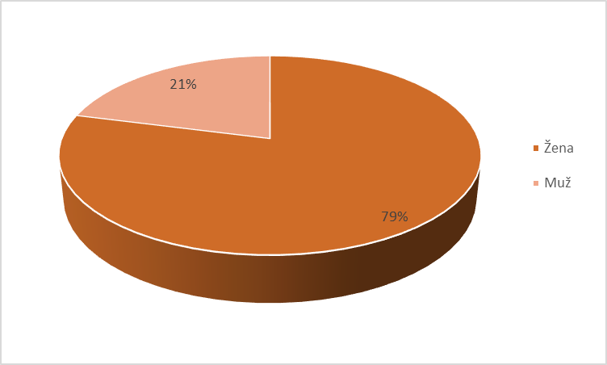
Zdroj: vlastní výzkumné šetření
Graf č. 2: Věk všech respondentů
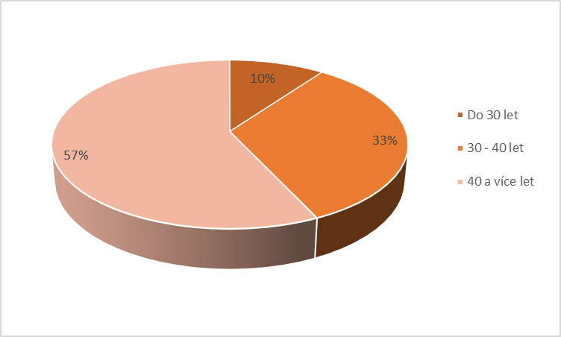
Zdroj: vlastní výzkumné šetření
Tabulka č. 1: Věk respondentů – Ženy, Muži
 | Ženy |  | Muži
Věk respondentů | Absolutní četnost | Relativní četnost | Absolutní četnost | Relativní četnost
Do 30 let | 9 | 11% | 1 | 5%
30 – 40 let | 25 | 31% | 8 | 38%
40 a více let | 46 | 58% | 12 | 57%
Celkem | 80 | 100% | 21 | 100%
Zdroj: vlastní výzkumné šetření
Následně respondenti odpovídali, jaké je jejich nejvyšší dosažené vzdělání. Opět měli na výběr ze tří možností – Střední s maturitou, Vyšší odborné a Vysokoškolské vzdělání. Jak u žen, tak u mužů zaujímalo značné postavení vysokoškolské vzdělání, kdy 61 % žen a 52 % mužů zvolilo právě tuto možnost.
Graf č. 3: Dosažené vzdělání – Ženy
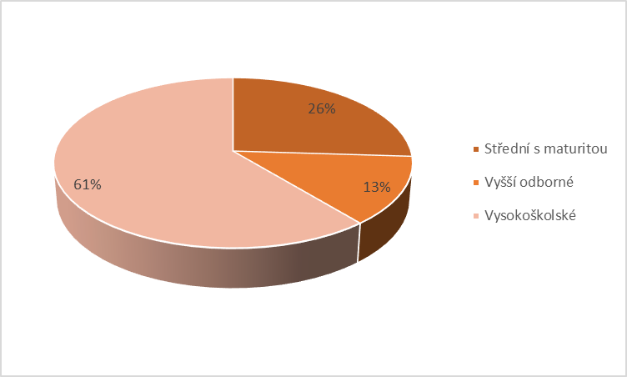
Zdroj: vlastní výzkumné šetření

Střední vzdělání s maturitou zaujímalo hned druhou nejčastější volbu po vysokoškolském vzdělání, kdy maturitní vzdělání zvolilo 43 % mužů a 26 % žen. U mužů bylo střední vzdělání s maturitou skoro stejné jako vysokoškolské, zatímco u žen bylo střední vzdělání s maturitou razantně menší než vysokoškolské.
Graf č. 4: Dosažené vzdělání – Muži
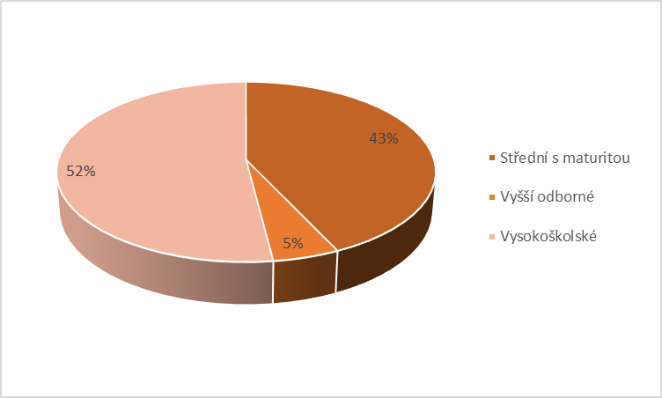
Zdroj: vlastní výzkumné šetření
Při celkovém sečtení nebylo tedy překvapující, že 59 % pracovníků ve veřejné správě má vysokoškolské vzdělání a tvoří tak nejpočetnější skupinu. Hned druhou nejpočetnější skupinu tvořili respondenti s maturitním vzděláním, které uvedlo 30 % dotazovaných. Nejméně početnou volbou bylo vyšší odborné vzdělání, které zvolilo 11 % respondentů.
Graf č. 5: Dosažené vzdělání všech respondentů
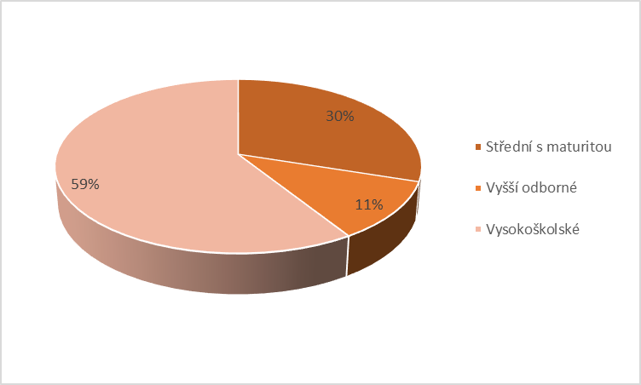
Zdroj: vlastní výzkumné šetření

Výsledky výzkumného šetření
Otázka č. 4: Jaké jsou důvody k setrvání v tomto zaměstnání?
Na tuto otázku 17 % dotázaných respondentů odpovědělo, že důvodem k setrvání v současném zaměstnání je skloubení práce se soukromým životem. Z toho lze vyvodit, že většině zaměstnancům se zamlouvá flexibilní pracovní doba a také práce v místě bydliště. Stejný počet respondentů čili 17 % však také odpovědělo, že setrvávají v zaměstnání z toho důvodu, jelikož je pro ně práce smysluplná a naplňující.
Graf č. 6: Důvody k setrvání v zaměstnání
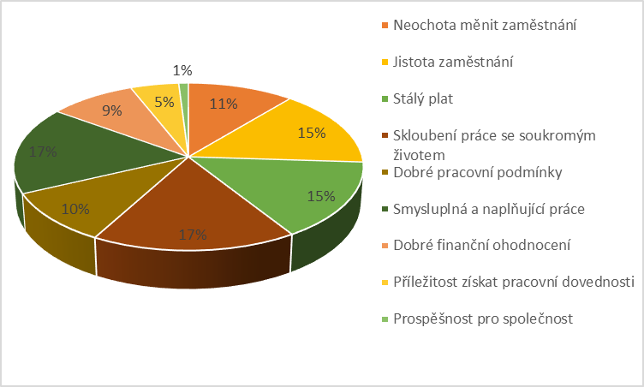
Zdroj: vlastní výzkumné šetření

Otázka č. 5: Uvažoval/a jste někdy o odchodu ze současného zaměstnání? (Pokud ano, z jakého důvodu?)
Z níže uvedeného grafu můžeme vidět, že 65 % zaměstnanců uvedlo, že neuvažovalo o odchodu ze současného zaměstnání. Zbylých 35 % nad odchodem ze zaměstnání přemýšlelo. Úvaha o odchodu byla pro většinu zaměstnanců kvůli minimální možnosti osobního rozvoje, kdy 35 % respondentů uvedlo tuto možnost. U odpovědi „jiné“ respondenti nejčastěji uváděli konkurenční nabídku (13 %). Mezi další odpovědi patřil také stres, změna, odchod do důchodu či odjezd do zahraničí.

Graf č. 7: Úvaha o odchodu ze zaměstnání
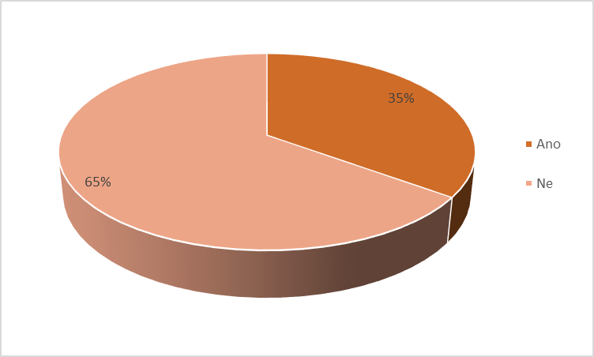
Zdroj: vlastní výzkumné šetření
Graf č. 8: Úvaha o odchodu ze zaměstnání – důvod odchodu
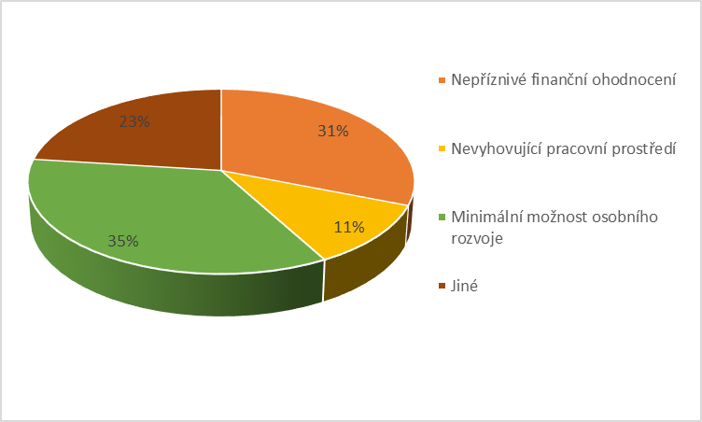
Zdroj: vlastní výzkumné šetření

Otázka č. 6: Co považujete za nejdůležitější při výkonu své práce?
Za nejdůležitější považuje 42 % dotázaných respondentů to, aby je práce naplňovala, bavila čili, aby z ní vedlo uspokojení. Lze říci, že tento aspekt se přímo pojí k přátelským vztahům na pracovišti. Proto, aby nás práce bavila a naplňovala, je velice důležité budovat přátelské vztahy s kolegy a udržovat příjemnou atmosféru na pracovišti. Jednoznačně z toho pak vyplývá fakt, že nám práce přináší uspokojení a je naším koníčkem. Naopak, pokud na pracovišti panuje převážně špatná nálada a pracovník je ze skupiny zaměstnanců izolován, je jasné, že ho vykonávaná práce postupem času přestane bavit. Právě možnost přátelských vztahů na pracovišti zvolilo 15 % dotazovaných. Za nejméně důležité pro výkon své práce respondenti uvedli zaměstnanecké výhody, které zvolilo 8 % zaměstnanců.
Graf č. 9: Co považujete za nejdůležitější při výkonu své práce?
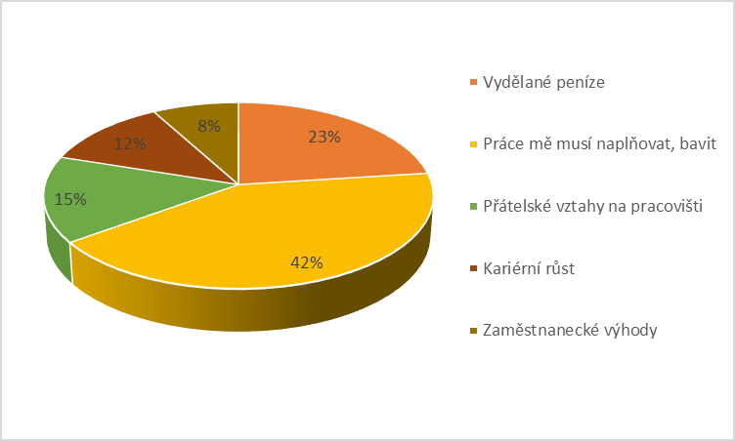
Zdroj: vlastní výzkumné šetření

Otázka č. 7: Které skutečnosti motivují k vyššímu výkonu?
Jak ukazuje níže uvedený graf, nejčastější skutečností, která motivuje k vyššímu výkonu jsou peníze v podobě platu a odměn. Uvedlo tak celkem 51 % dotazovaných. Není to nijak neočekávané, že právě tuto možnost uvedla většina respondentů. Peníze pomáhají uspokojovat mnoho potřeb a lidé si prostřednictvím nich mohou zajistit určitý komfort a styl života, který jim zajištuje jisté společenské postavení ve společnosti. Jako druhou skutečnost v pořadí zaměstnanci uvedli příležitost růstu a zvyšování kvalifikace, tj. 21 % respondentů. Nelze přehlédnout, že 2% respondentů motivuje k vyššímu výkonu pomoc občanům, konkrétně 1 muže a 1 ženu.
Graf č. 10: Které skutečnosti motivují k vyššímu výkonu?
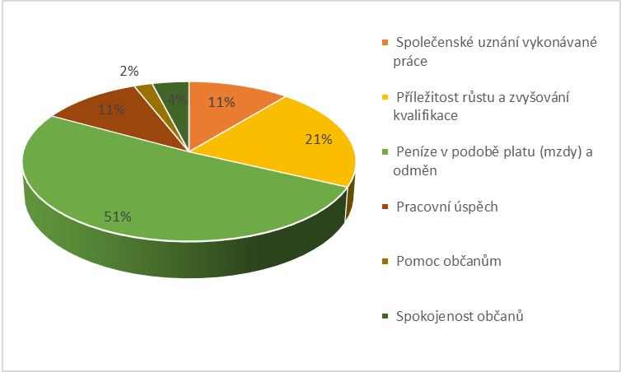
Zdroj: vlastní výzkumné šetření

Otázka č. 8: Jak Vás nadřízený v současné době motivuje k lepšímu pracovnímu výkonu?
V odpovědi na tuto otázku uvedlo 48 % dotazovaných, že v současné době jsou nadřízeným k lepšímu pracovnímu výkonům motivováni prostřednictvím finanční odměny. Druhou nejpočetnější volbou byly zaměstnanecké výhody, které uvedlo 28 % respondentů. Slovní pochvalu zvolilo 24 % zaměstnanců, která z níže uvedených možností je nejlevnější a nejjednoduší výhodou. Ovšem ne vždy ji nadřízený umí správně použít a dostatečně vykonanou práci zaměstnanců ocenit a pochválit.

Graf č. 11: Jak Vás nadřízený motivuje?
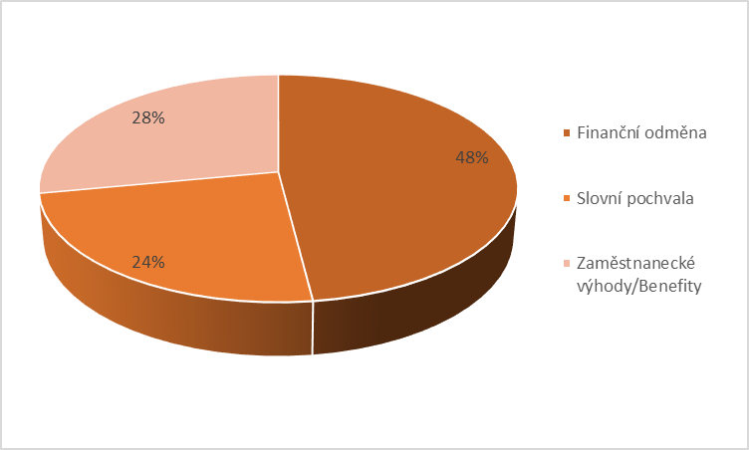
Zdroj: vlastní výzkumné šetření
Otázka č. 9: Odvádíte díky zaměstnaneckým výhodám více práce než je potřeba?
Na tuto otázku 42 % respondentů uvedlo, že díky zaměstnaneckým výhodám odvádí více práce. Avšak 40 % zaměstnanců sdělilo, že práci odvádí na stejné úrovni i přes obdržené výhody. Pro 18 % dotazovaných na zaměstnaneckých výhodách při výkonu své práce nezáleží.
Graf č. 12: Odvádíte díky zaměstnaneckým výhodám více práce?
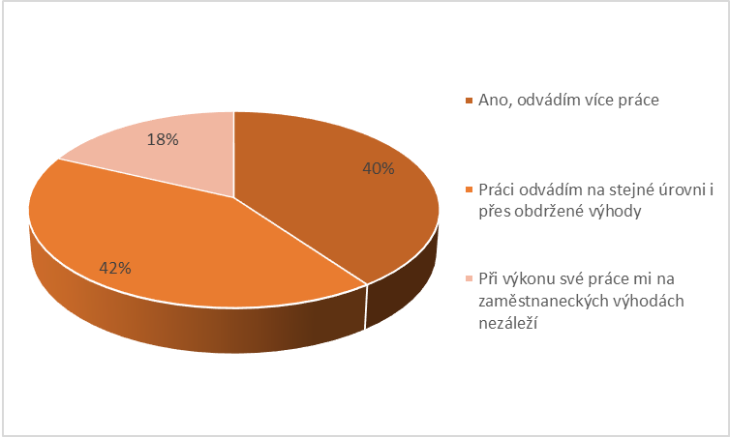
Zdroj: vlastní výzkumné šetření
Otázka č. 10: Které z následujících zaměstnaneckých výhod považujete za silně motivující?
Smyslem této otázky bylo zjistit, které zaměstnanecké výhody zaměstnanci považují za silně motivující. Respondenti měli na výběr ze sedmi možností. Z níže uvedeného grafu tedy vyplývá, že většina zaměstnanců, tj. 31 % respondentů zvolilo za silně motivující zaměstnaneckou výhodu příspěvek na dovolenou. Převážnou část však tvořily ženy, kdy příspěvěk na dovolenou zvolilo 35 % žen a 14 % mužů. Nejvíce zastoupenou zaměstnaneckou výhodou u mužů byl 13. plat, který zvolilo 28 % mužů a 24 % žen. Jako druhou nejpočetnější a zároveň silně motivující zaměstnaneckou výhodu respondenti zvolili pružnou pracovní dobu, kterou uvedlo 21 % dotazovaných, z toho 21 % žen a 19 % mužů. Za nejméně motivující považují respondenti práci z domova nebo služební auto/mobil/PC a to shodně pouhých 5 % dotazovaných.
Graf č. 13: Motivují zaměstnanecké výhody.
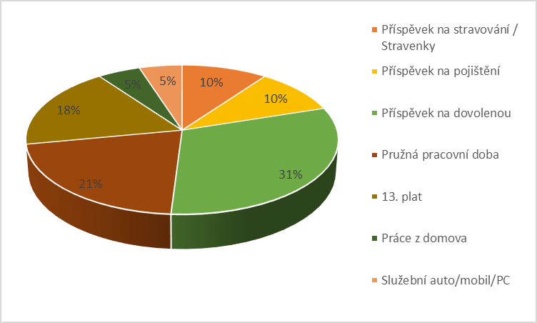
Zdroj: vlastní výzkumné šetření

závěry z výzkumu
Na začátku praktické části jsme si stanovili hlavní cíl výzkumu, který měl zjistit, zda zaměstnanecké výhody mají vliv na lepší pracovní výkon zaměstnanců veřejné správy. Pro vyhodnocení hlavního cíle musíme nejprve odpovědět na tři dílčí výzkumné otázky, které byly formulovány následovně:
Výzkumná otázka č. 1: Jsou zaměstnanecké výhody podstatné pro pracovní výkon zaměstnanců?
Výzkumná otázka č. 2: Které zaměstnanecké výhody jsou pro zaměstnance nejdůležitější/nejméně důležité?
Výzkumná otázka č. 3: Jaká okolnost ovlivňuje zaměstnance nadále přetrvávat ve své profesi?

Výzkumná otázka č. 1
V dotazníkovém šetření nám na první dílčí výzkumnou otázku, zda jsou zaměstnanecké výhody podstatné pro pracovní výkon, odpovídá otázka šestá, která zjišťovala, co zaměstnanci považují za nejdůležitější při svém pracovním výkonu.
Respondenti měli na výběr z pěti možností, kdy následně vybrali jednu, kterou považovali za nejdůležitější. Z tohoto cíle jsme zjistili, že zaměstnanci veřejné správy považují za nejdůležitější to, aby je práce bavila a byla pro ně náplní. Z celkového počtu 101 respondentů zvolilo tuto možnost 42 % dotazovaných, z toho 40 % žen a 52 % mužů. Z dalšího zjištění vyplynulo, že 23 % respondentů za nejdůležitější při výkonu své práce považuje vydělané peníze, které zvolilo 25 % žen a 14 % mužů. Znamená to, že vydělané peníze nepatří mezi nejdůležitější faktor, ale rozhodně zaměstnance veřejné správy motivují k lepším pracovním výkonům. Z toho vyplývá, že si zaměstnanci uvědomují význam peněz jako prostředku, pomocí kterého mají možnost zajistit si spokojený život, zvednout sebevědomí a uspokojit tak své potřeby. Na výběr měli zaměstnanci také přátelské vztahy na pracovišti, které lze považovat za dosti související s nejvíce zastoupenou volbou – práce mě musí naplňovat, bavit. Přátelská atmosféra je s určitostí přínosnější a zvyšuje efektivitu práce zaměstnanců. Za nejdůležitější při svém pracovním výkonu uvedlo 15 % dotazovaných právě přátelské vztahy na pracovišti, z toho 17 % žen a 5 % mužů. Možnost kariérního růstu považuje za nejdůležitější 12 % respondentů, z toho 10 % žen a 19 % mužů. Lze z toho usoudit, že zaměstnanci přikládají velkou váhu k jakémukoli obohacení pracovní náplně a také oceňují dostatečný prostor pro seberealizaci. Za nejméně důležité považují zaměstnanci pátou možnost a to právě zaměstnanecké výhody. Uvedlo tak 8 % zaměstnanců.
V souvislosti z výše uvedeným lze v dotazníkovém šetření navázat na devátou otázku, jež se soustředí na to, jestli zaměstnanci díky zaměstnaneckým výhodám odvádí více práce než je potřeba. Z této otázky vyplývá, že 42 % respondentů díky zaměstnaneckým výhodám odvádí více práce čili můžeme říci, že pro 42 % zaměstnanců veřejné správy jsou zaměstnanecké výhody důležitým motivačním faktorem. Avšak 40 % zaměstnanců uvedlo, že práci odvádí na stejné úrovni i přes obdržené výhody. Zbývajícím 18 % respondentům na zaměstnaneckých výhodách při výkonu své práce nezáleží.
Závěrem lze konstatovat, že respondenti za nejdůležitější považují to, aby je práce naplňovala, bavila tedy, aby z ní vedlo uspokojení a radost. Uvedlo tak nejvíce žen (40 %) i mužů (52 %). Zaměstnanecké výhody považuje za podstatné pouze 8 % zaměstnanců veřejné správy, kdy vzhledem k výhodám 42 % dotazovaných odvádí více práce, nicméně pro převážnou většinu (58 %) respondentů nejsou zaměstnanecké výhody tolik významné.

Výzkumná otázka č. 2
V druhé dílčí výzkumné otázce bylo naším záměrem zjistit, které zaměstnanecké výhody jsou pro zaměstnance nejdůležitější/nejméně důležité. V dotazníkovém šetření nám na položenou výzkumnou otázku odpovídá desátá otázka, která byla zaměřena na silně motivující zaměstnanecké výhody.
Zde ze zjištění vyplynulo, že z celkového počtu 101 respondentů za silně motivující zaměstnaneckou výhodu považuje 31% dotazovaných příspěvek na dovolenou. Převážnou část však tvořily ženy, kdy příspěvěk na dovolenou zvolilo 35 % žen a 14 % mužů. Pro 21 % respondentů je nejdůležitější pružná pracovní doba, kdy si zaměstnanci rádi v rámci daných pravidel volí začátek a konec směny. Lépe si tak dokáží sladit pracovní dobu s volným časem a v neposlední řadě, si nemusí čerpat dovolenou, když nutně potřebují vyřešit osobní problém. Mezi nabízenými možnostmi měli zaměstanci na výběr také 13. plat, kdy tuto volbu zvolilo 18 % dotazovaných. Z velké části uvedli 13. plat zejména muži v zastoupení 28 %. U žen tuto možnost vybralo 24 %. Není divu, že právě muži vnímají za silně motivující zaměstnaneckou výhodu 13. plat. Muž, jako živitel a hlava rodiny má pocit, že bez jeho příjmu se rodina neobejde, a tak peníze navíc vždy bere za obrovskou výhodu. Shodně respondenti odpověděli u příspěvku na pojištění a příspěvku na stravovaní, kdy tyto výhody uvedlo 10 % dotazovaných. Za nejméně důležité výhody považují zaměstnanci veřejné správy práci z domova a služební auto/mobil/PC. Shodně tak odpovědělo 5 % respondentů. Práce z domova má jistě mnoho výhod, kdy je příjemné pracovat z pohodlí domova. Avšak pro zaměstnance, kteří nejsou schopni efektivně rozvrhnout svůj čas a rozložit si rovnoměrně práci mezi pracovní dny, může představovat značnou nevýhodu. Práce z domova totiž může svádět k odkládání a upředstňování jiných činností. Co se týče služebního auta/mobilu/ PC, je jasné, že v dnešní době, převážně každý vlastní telefon, počítač nebo právě i automobil. Z toho lze odvodit, že pro většinu zaměstnanců není služební auto/mobil/PC atraktivní zaměstnaneckou výhodou.
Z druhé dílčí výzkumné otázky tedy vyplývá, že dotazování za silně motivující zaměstnaneckou výhodu považují příspěvěk na dovolenou. Z velké části tak uvedly ženy v zastoupení 35 % a pouhých 14 % mužů vnímá příspěvek na dovolenou za lákavou výhodu. Za silně motivující výhodu u mužů zvítězila výhoda v podobě 13. platu, kterou zvolilo 28 % mužů a 24 % žen.

Výzkumná otázka č. 3
V poslední dílčí výzkumné otázce bylo naší snahou zjistit, která okolnost ovlivňuje zaměstnance nadále přetrvávat v profesi. V dotazníkovém šetření nám na třetí výzkumnou otázku odpovídá otázka čtvrtá, která zjišťovala, jaké jsou důvody zaměstnanců setrvávat nadále ve svém současném zaměstnání.
Výzkumné šetření ukázalo, že 17 % dotazovaných setrvává v práci z hlediska toho, že svou práci mohou skloubit se soukromým životem. Z toho lze usoudit, že většinu zaměstnanců uspokojuje flexibilní pracovní doba či práce v místě bydliště. Ovšem 17 % respondentů také uvedlo, že setrvávají v práci hlavně proto, že je pro ně práce smysluplná a naplňující. Především zaměstnanci oceňují to, že se práce stává koníčkem a přináším jim jisté uspokojení. Pro 15 % zaměstnanců je důvodem stálý plat a také jistota zaměstnání. Tuto možnost volila z větší části starší věková kategorie zaměstnanců. Převážně je to ovlivněno tím, že starší generace nerada dělá změny a zvyká si na něco nového. Může to ale také souviset s blížícím se odchodem do důchodu nebo právě s jistotou, kterou v současném zaměstnání zaměstnanci mají. Kvůli dobrému finančnímu ohodnocení setrvává v zaměstnání 11 % dotazovaných. Pro 9 % je důvodem k setrvání neochota měnit zaměstnání, kterou opět volila převážně starší generace respondentů. Příležitost získat pracovní dovednosti uvedlo 5 % dotazovaných, kdy lidé s větším množstvím dovedností mají na trhu práce vyšší cenu uplatnitelnosti než ti, jejichž dovednosti ničím nevybočují. Zbývající 1 % za důvod k setrvání v zaměstnání vybralo prospěšnost pro společnost.
V závěru můžeme z třetí výzkumné otázky konstatovat, že z celkového počtu 101 respondentů setrvává 17 % dotazovaných v zaměstnání z hlediska toho, že mají možnost svou práci skloubit se soukromým životem. Současně však 17 % respondentů uvedlo, že setrvávají v zaměstnání z toho důvodu, že vykonávaná práce je pro ně smysluplná a naplňující a stává se určitým potěšením.

Hlavní výzkumný cíl
Po vyhodnocení všech dílčích výzkumných otázek lze odpovědět na hlavní cíl výzkumu, zda mají zaměstnanecké výhody vliv na lepší pracovní výkon zaměstnanců veřejné správy.
Ze získaných dat z dotazníkového šetření vyplývá, že větší část zaměstnanců ve veřejné správě nepřikládá zaměstnaneckým výhodám takovou váhu a převážně se přiklání k tomu, aby je práce naplňovala a vyplývalo z ní tedy jisté uspokojení. Většina zaměstnanců také uvedla, že obdržené výhody nemají na více vykonané práce podstatný vliv, a proto pro převážnou část zaměstnanců nejsou tolik významné.

Závěr
Bakalářská práce se zabývá pracovní motivací zaměstnanců veřejné správy. Veřejná správa je velmi významná, jak pro chod státu, tak pro život samotných občanů. Na její úrovni se plně podílejí zaměstnanci veřejné správy, proto je důležité věnovat motivaci zvýšenou pozornost. Aby zaměstnanci odváděli kvalitní výkon, je potřeba je efektivně namotivovat. Tato úloha převážně záleží na vedoucích zaměstnanců, kteří by měli motivaci správně předávat svým kolegům a podřízeným. Jak již bylo zmíněno, správně motivovaný zaměstnanec je obrovským přínosem a mezi kolegy je brán za vzor, ke kterému vzhlíží.
V mé bakalářské práci jsem se snažila tuto problematiku prozkoumat. Cílem práce bylo zjistit, zda zaměstnanecké výhody motivují zaměstnance veřejné správy k lepším pracovním výkonům.
Teoretická část vysvětluje pojem motivace a rozdíl mezi stimulací a motivací. Přibližuje formy a zdroje motivace, popisuje pracovní motivaci a zmiňuje několik motivačních teorií. Také je zde shrnuta kapitola veřejná správa, kde jsou popsány její funkce a fungování a seznámení s jejím dělením. Poslední kapitola teoretické části charakterizuje zaměstnance, jeho postavení a veřejnou službu.
Praktická část bakalářské práce měla za cíl prostřednictvím získaných dat z dotazníkového šetření zjistit, zda zaměstnanecké výhody mají vliv na lepší pracovní výkon zaměstnanců veřejné správy. Dotazníkové šetření prokázalo, že pro většinu zaměstnanců nejsou zaměstnanecké výhody tolik významné a spíše považují za důležité to, aby je práce naplňovala a bavila. Zaměstnanecké výhody tak nemají na pracovní výkon podstatnější vliv, čímž byl cíl praktické části splněn.
Bakalářská práce může posloužit všem zaměstnancům, kteří jsou v pozicích vedoucího a chtějí se naučit, jak své podřízené správně motivovat k produktivnějším výkonům a vytvářet tak harmonické prostředí na pracovišti. Dále je určena všem, kteří mají zájem se o pracovní motivaci a o motivaci jako takové dozvědět něco více.

Seznam zkratek
ČR Česká republika
Atd. A tak dále
Např. Například
Tzn. To znamená
ČNB Česká národní banka
VŠ Vysoká škola
Resp. Respektive
Č. Číslo
Sb. Sbírka
MS Microsoft
Tj. To je
PC Počítač

Seznam použité literatury
- ADAIR, John Eric. Efektivní motivace. 1. vyd. Praha: Alfa Publishing, Management. Název originálu: Effective motivation, 2004. ISBN: 80-86851-00-1.
- ARMSTRONG, Michael. Řízení lidských zdrojů: moderní pojetí a postupy: 13. vydání. Praha: Grada Publishing, 2015. ISBN: 978-80-247-5258-7.
- BEDRNOVÁ, Eva.; NOVÝ, Ivan a kol. Psychologie a sociologie řízení. 1. vyd. Praha: Management Press, 1998. ISBN 80-85943-57-3.
- BEROUŠEK, Petr, Motivace. In: DVOŘÁKOVÁ, Zuzana a kol. Management lidských zdrojů. 1. vyd. Praha: C. H. Beck, 2007. ISBN 978-807179-893-4.
- BŘEŇ, Jan. Základní charakteristika státní správy. Praha: Institut pro veřejnou správu Praha, 2017. Skripta. ISBN 978-80-86976-44-0.
- DEIBL, Maria. Motivace jako nástroj řízení. Praha: Linde, 2005. ISBN: 80-902105-8-9.
- FORSYTH, Patrick. Jak motivovat lidi: pozitivní a negativní faktory, jak "změřit" náladu pracovníků, prostředky motivace, zapojení a zplnomocnění. Vyd. 1. Praha: Computer Press, 2000. ISBN 80-7226-386-2.
- GAVORA, Peter, Úvod do pedagogického výzkumu. Vyd. 2. Brno: Paido, 2010. ISBN 97880-7315-185-0.
- HANDLÍŘ, Jiří, Management pro střední a vyšší odborné školy. Praha: Computer Press, 1998. ISBN 80-7226-095-2.
- HEGER, Vladimír. Komunikace ve veřejné správě. Praha: Grada, Žurnalistika a komunikace, 2009. ISBN 978-80-247-3779-9.
- HORČICOVÁ, Alena a POLEDNOVÁ, Zdena. Motivace pracovníků k výkonu a zdokonalování činnosti ve státní správě. Praha: Ústav státní správy, 1988. Studie a informace; roč. 21.
- CHRÁSKA, Miroslav. Metody pedagogického výzkumu: základy kvantitativního výzkumu. Praha: Portál, 2007. ISBN 80-247-1369-1.
- KÁŇA, Pavel. Základy veřejné správy: vybrané kapitoly veřejné správy pro studium žáků středních škol. 3., aktualiz. vyd. Ostrava: Montanex, 2010. ISBN 978-80-7225-319-7.
- KVASNIČKOVÁ, Irena a Michal BERKA. Pracovní motivace v kostce. Vyd. 1. Praha [i.e. České Budějovice]: Nová Forma, 2010. ISBN: 978-80-87313-73-2.
- LOCHMANNOVÁ, Alena. Veřejná správa: základy veřejné správy. Prostějov: Computer Media, 2017. ISBN 978-80-7402-295-1.
- NAKONEČNÝ, Milan. Motivace. 1. vyd. Praha: Management Press, 1992. ISBN: 80-85603-01-2.
- PINDER, Craig C. Work motivation in organizational behavior. 2. New York: Psychology Press, 2008. ISBN 978-0-8058-5604-0
- PLAMÍNEK, Jiří. Tajemství motivace: jak zařídit, aby pro vás lidé rádi pracovali. 2., dopl. vyd. Praha: Grada, 2010. ISBN 9788024734477.
- PROVAZNÍK, Vladimír a KOMÁRKOVÁ, Růžena. Motivace pracovního jednání. 2., přeprac. vyd. Praha: Oeconomica, 2004. ISBN: 80-245-0703-X.
- STÝBLO, Jiří. Personální management. Praha: Grada, 1993. ISBN: 80-85424- 92-4
- VODÁČEK, Leo, VODÁČKOVÁ, Olga. Moderní management v teorii a praxi. 1. vyd. Management Press, 2006. ISBN: 80-7261-143-7.
- VRABKOVÁ, Iveta. Veřejná správa. Ostrava: VŠB-TU. Series of economics textbooks, 2016. ISBN 978-80-248-3988-2.

Internetové zdroje
- Vláda České republiky [online]. Praha [cit. 2019-12-02]. Dostupné z: https://www.vlada.cz/cz/urad-vlady/eticky-kodex/eticky-kodex-zamestnancu-uradu-vlady-cr-100436/

Legislativa
- Zákon č. 218/2002 Sb., o službě státních zaměstnanců ve správních úřadech a o odměňování těchto zaměstnanců a ostatních zaměstnanců ve správních úřadech (služební zákon)
- Zákon č. 312/2002 Sb., o úřednících územních samosprávných celků a o změně některých zákonů.
- Zákon č. 262/2006 Sb., zákoník práce

SeznAM OBRÁZKŮ
Obrázek č. 1
Maslowova pyramida potřeb 17

Seznam Grafů

Graf č. 1
Pohlaví respondentů 31
Graf č. 2
Věk všech respondentů 31
Graf č. 3
Dosažené vzdělání – Ženy 32
Graf č. 4
Dosažené vzdělání – Muži 33
Graf č. 5
Dosažené vzdělání všech respondentů 33
Graf č. 6
Důvody k setrvání v zaměstnání 34
Graf č. 7
Úvaha o odchodu ze zaměstnání 35
Graf č. 8
Úvaha o odchodu ze zaměstnání – důvod odchodu 35
Graf č. 9
Co považujete za nejdůležitější při výkonu své práce? 36
Graf č. 10
Které skutečnosti motivují k vyššímu výkonu? 37
Graf č. 11
Jak Vás nadřízený motivuje? 38
Graf č. 12
Odvádíte díky zaměstnaneckým výhodám více práce? 38
Graf č. 13
Motivují zaměstnanecké výhody 39

SEZNAM TABULEK
Tabulka č. 1
Věk respondentů – Ženy, Muži 32

Seznam příloh
Příloha č. 1: Dotazník

Příloha č. 1: dotazník
Dobrý den,
jsem studentkou třetího ročníku oboru Pedagogika – Veřejná správa Univerzity Palackého a obracím se na Vás s prosbou o vyplnění krátkého anonymního dotazníku. Výsledky budou následně sloužit k vypracování mé kvalifikační práce.
Dotazník obsahuje 10 otázek, které jsou zaměřené na pracovní motivaci a zaměstnanecké výhody. U každé z otázek zakroužkujte vždy pouze 1 odpověď.

Předem děkuji za Váš čas a ochotu

- Pohlaví
- Žena
- Muž

- Věk
- Do 30 let
- 30 – 40 let
- 40 a více

- Nejvyšší dosažené vzdělání?
- Střední s maturitou
- Vyšší odborné
- Vysokoškolské

- Jaké jsou důvody k setrvání v tomto zaměstnání?
- Neochota měnit zaměstnání
- Jistota zaměstnání
- Stálý plat
- Skloubení práce se soukromým životem (Práce v místě bydliště, Flexibilní pracovní doba)
- Dobré pracovní podmínky (Přátelský kolektiv, Klidné prostředí)
- Smysluplná a naplňující práce
- Dobré finanční ohodnocení (Plat, Benefity)
- Příležitost získat pracovní dovednosti
- Prospěšnost pro společnost

- Uvažoval/a jste někdy o odchodu ze současného zaměstnání? (Pokud ano, z jakého důvodu?)
- Ano
- Ne
- Nepříznivé finanční ohodnocení
- Nevyhovující pracovní prostředí/podmínky
- Minimální možnost osobního rozvoje
- Jiné (Prosím, vypište) …………………………………………………………

- Co považujete za nejdůležitější při výkonu své práce?
- Vydělané peníze
- Práce mě musí naplňovat, bavit
- Přátelské vztahy na pracovišti
- Kariérní růst
- Zaměstnanecké výhody

- Které skutečnosti motivují k vyššímu výkonu?
- Společenské uznání vykonávané práce
- Příležitost růstu a zvyšování kvalifikace
- Peníze v podobě platu (mzdy) a odměn
- Pracovní úspěch
- Pomoc občanům
- Spokojenost občanů

- Jak Vás nadřízený v současné době motivuje k lepšímu pracovnímu výkonu?
- Finanční odměna
- Slovní pochvala
- Zaměstnanecké výhody / Benefity

- Odvádíte díky zaměstnaneckým výhodám více práce než je potřeba?
- Ano, odvádím více práce
- Práci odvádím na stejné úrovni i přes obdržené výhody
- Při výkonu své práce mi na zaměstnaneckých výhodách nezáleží

- Které z následujících zaměstnaneckých výhod považujete za silně motivující?
- Příspěvek na stravování / Stravenky
- Příspěvek na pojištění
- Příspěvek na dovolenou
- Pružná pracovní doba
- 13. plat
- Práce z domova
- Služební auto/mobil/PC

